

Het FAMILIEKRACHT**CAFÉ**

**Gezin & hyperactieve kinderen, hoe ga je hier in het gezin mee om?**

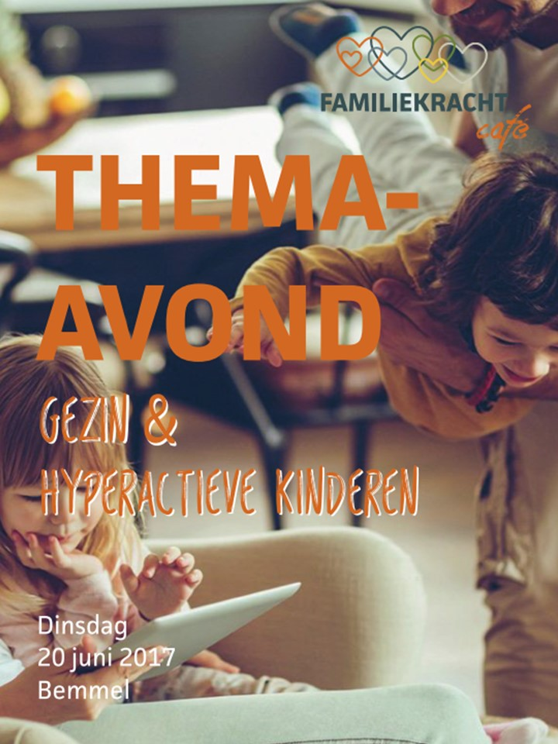Op dinsdag 20 juni a.s. organiseert Stichting Familiekracht en Stichting Welzijn Lingewaard in Bemmel het Familekrachtcafé. Tijdens dit café krijgen ouders en opvoeders informatie over hyperactieve kinderen en hoe hiermee om te gaan in het gezin.

De gastspreker is Sandra Siersema, zij zal haar kennis en ervaring delen. Sandra is klassiek homeopaat en kinderpsychotherapeut. Zowel vanuit haar professionele ervaring als vanuit haar persoonlijke ervaring als moeder van een zoon met ADHD zal zij meer vertellen over de omgang met kinderen die (hyper)actief zijn. Na haar presentatie is er voldoende tijd om ervaringen te delen en vragen te stellen. De focus ligt deze avond op het delen met en leren van elkaar.

**Locatie**

Het Familiekrachtcafé start op dinsdag 20 juni 2017 om 20:00 uur (inloop vanaf 19:45 uur) in het gebouw van Stichting Welzijn Lingewaard, Cuperstraat 9 in Bemmel.

**Aanmelden**

Deelname aan het Familiekrachtcafé is **gratis**, consumpties zijn voor eigen rekening

(€ 1,00).

Aanmelden kan via de Facebookpagina van Familiekracht ([www.facebook.com/familiekracht](http://www.facebook.com/familiekracht)). Door een like blijf je ook op de hoogte van de data van de volgende Familiekrachtcafés.

Heb je geen Facebook? Je kunt je ook aanmelden via [info@familiekracht.nu](mailto:info@familiekracht.nu) of SWL meldpunt, [meldpunt@swlingewaard.nl](mailto:meldpunt@swlingewaard.nl). Uiteraard ben je ook zonder aanmelding van harte welkom!